Міністерство освіти і науки України

Національний технічний університет України «Київський політехнічний інститут імені Ігоря Сікорського»

Факультет інформатики та обчислювальної техніки Кафедра інформатики та програмної інженерії

Звіт

з лабораторної роботи № 2 з дисципліни

«Алгоритми та структури даних-1.

Основи алгоритмізації»

«Дослідження алгоритмів розгалуження»

Варіант 5

Виконав студент ІП-14 Гайдучек Максим Андрійович

(шифр, прізвище, ім'я, по батькові)

Перевірив Мартинова Оксана Петрівна

( прізвище, ім'я, по батькові)

Київ 202 1

**Лабораторна робота №2**

**Тема роботи:** Дослідження алгоритмів розгалуження

**Мета роботи:** Дослідити подання керувальної дії чергування у вигляді умовної та альтернативної форм та набути практичних навичок їх використання під час складання програмних специфікацій.

**Варіант:** 5

**Хід роботи**

**Завдання:** Дано числа та . Визначити, чи належить точка з координатами графіку функції

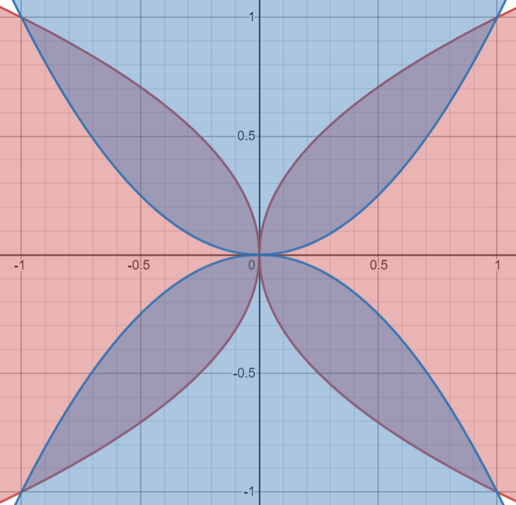 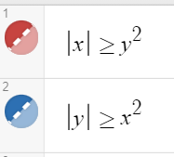

**Постановка задачі**

Дано числа та . Точка з координатами буде належати графіку функції якщо виконається така умова:

Отже, перевіримо таку умову.

**Математична модель**

|  |  |  |  |
| --- | --- | --- | --- |
| **Змінна** | **Тип** | **Ім’я** | **Призначення** |
| Абсциса | Дійсний |  | Вхідне дане |
| Ордината | Дійсний |  | Вхідне дане |

Крок 1: Визначити основні дії

Крок 2: Деталізувати дію перевірки належності точки до графіку з використанням альтернативної форми вибору

**Псевдокод**

|  |  |
| --- | --- |
| Крок 1 | Крок 2 |
| **Початок**  Деталізувати дію перевірки належності точки до графіку з використанням альтернативної форми вибору  **Кінець** | **Початок**  **Якщо**  та  Виведення «(; ) є точкою графіка»  **інакше**  Виведення «(; ) не є точкою графіка»  **Кінець** |

**Блок-схема алгоритму**



**Випробовування алгоритму**

|  |  |
| --- | --- |
| **Крок** | **Дія** |
|  | **Початок** |
| 1 | Введення , |
| 2 | Оскільки та , то виведеться «(; ) є точкою графіка» |
|  | **Кінець** |

|  |  |
| --- | --- |
| **Крок** | **Дія** |
|  | **Початок** |
| 1 | Введення , |
| 2 | Оскільки , але , то виведеться «(; ) не є точкою графіка» |
|  | **Кінець** |

**Висновок:** під час виконання даної лабораторної роботи було досліджено подання керувальної дії чергування у вигляді умовної та альтернативної форм та набути практичних навичок їх використання під час складання програмних специфікацій; розроблено математичну модель, псевдокод та блок-схему алгоритму поставленої задачі (перевірка належності точки до графіку).